关于进场人员情况的报告

尊敬的云南省委党校：
我公司在参加“中共云南省委党校采购2023-2026年绿化养护和环卫服务”项目中非常荣幸成为第一成交候选人。通过前期接洽及校后勤处要求，我司于4月28日进场接手绿化养护和环卫服务工作，通过调集人力、物力已经初步完成了前期接手的相关任务，同时在进场一周内配齐了本项目应有的工具、设备、材料及完成了服务人员招聘工作。在此对后勤处相关领导给予的帮助、指导表示衷心感谢！
目前我公司按招标文件要求及投标文件承诺，招聘配备了13名管理、绿化、保洁人员（名单见附件一），其中项目经理张艳稳，女，44岁，本科学历，园林绿化高级工程师，已签订劳动合同，购买相应社会保险；项目领班孙华，男，55岁，已签订劳动合同，购买相应社会保险；绿化员徐石光，男53岁，已签订劳动合同，购买相应社会保险；绿化员刘金平，男54岁，已签订劳动合同，购买相应社会保险；绿化员叶雄男49岁，已签订劳动合同，购买相应社会保险；其余8名女性保洁、绿化员，年龄处于50-54岁之间，根据《劳社部发〔1999〕8号》文件第一条的规定、《中华人民共和国社会保险法》第二十一条及第五十六条规定，故女工人年满50周岁的，与单位之间属于劳务关系，用工单位不应为其购买社会保险。我司已和该7名员工已签订劳务合同，购买了保额为80万元的雇主责任险。相关人员的身份证、劳动合同、劳务合同、参保证明见附件二。
在此，我公司承诺，后续在人员更换时，提前向学校主管部门报告，更换人员后及时按照有关法律法规，符合签订劳动合同和购买各项保险条件的，应当签订劳动合同，购买相应保险，并积极配合甲方监管部门抽查相关保险缴费凭证等工作，并承诺凡涉及我公司派驻学校人员的一切劳动纠纷问题与甲方无关，由我公司自行负责解决，若因此导致学校损失的，由我公司负责赔偿。

特此报告

中高后勤服务（云南）有限公司

二○二三年五月十七日

附件一：管理、服务人员名单
附件二：服务人员身份证、劳动合同、劳务合同、参保证明复印件

附件一：管理、服务人员名单
云南省委党校服务人员名单
序号 | 姓名 | 性别 | 年龄 | 岗位 | 身份证号 | 家庭住址 | 联系电话 | 备注
1 | 张艳稳 | 女 | 45 | 项目负责人 | 532224197812172967 | 云南省昆明市五华区较场北路86号 | 13987132021
2 | 孙华 | 男 | 56 | 主管 | 53011219670628161X | 云南省昆明市西山区碧鸡镇白草村187号 | 15911614362
3 | 刘金平 | 男 | 54 | 绿化员 | 530112196905251616 | 云南省昆明市西山区碧鸡镇白草村112号 | 13577047315
4 | 徐石光 | 男 | 53 | 绿化员 | 450421197103224015 | 广西苍梧县京南镇木播村八田组2号 | 18877465352
5 | 张石稳 | 女 | 53 | 绿化员 | 530381197009082947 | 云南省宣威市龙潭镇新坪村委会攀家箐村366号 | 13408716884
6 | 李月稳 | 女 | 52 | 绿化员 | 533528197002030740 | 云南省临沧市沧源佤族自治县国营勐省农场7队 | 15887869503
7 | 张凤琼 | 女 | 54 | 保洁员 | 530112196902051622 | 云南省昆明市西山区碧鸡镇白草村187号 | 15808898035
8 | 李月秋 | 女 | 52 | 保洁员 | 530112197109031641 | 云南省昆明市西山区碧鸡路镇高跷村78号 | 18313903239
9 | 陈四琼 | 女 | 54 | 绿化员 | 530325196911201327 | 云南省曲靖市富源县富村镇新村委会油榨房村 | 18313544098
10 | 邹惠兰 | 女 | 54 | 绿化员 | 530127196908074744 | 云南省昆明市嵩明县滇源镇甸尾村委会小村31号 | 13529068503
11 | 匡海就 | 女 | 53 | 保洁员 | 533024197003164545 | 云南省保山市龙陵勐糯镇勐糯村委会箐口组36号 | 13466131723
12 | 石艳萍 | 女 | 53 | 保洁员 | 530113196907073129 | 云南省楚雄彝族自治州武定县高桥镇海子村委会白泥坡村15号 | 15025162649
13 | 叶雄 | 男 | 49 | 绿化员 | 53011119740323533 | 云南省昆明市官渡区六甲乡叶家村294号 | 13888748601

附件二：服务人员身份证、劳动合同、劳务合同、参保证明复印件
云南省委党校服务人员身份证
序号 | 姓名 | 身份证正面 | 身份证背面
1 | 张艳稳 | 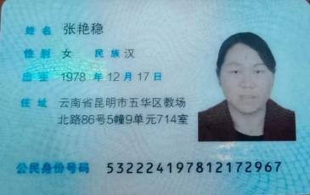 | 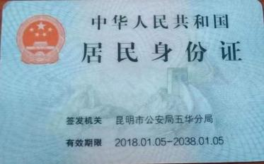
2 | 孙华 | 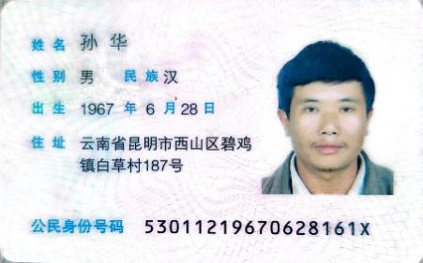 | 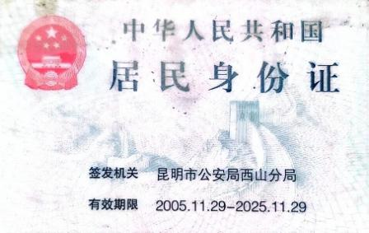
3 | 叶雄 |  | 
4 | 刘金平 | 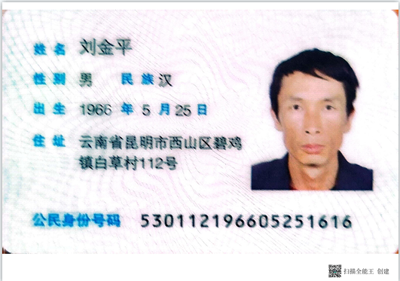 | 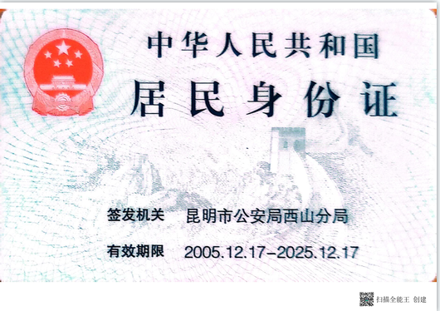
5 | 徐石光 | 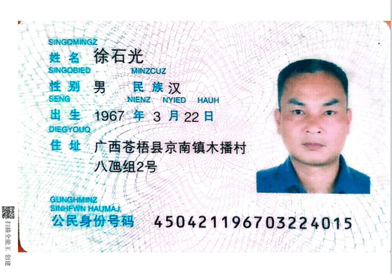 | 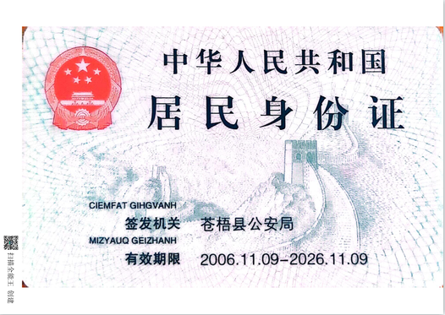
6 | 张石稳 | 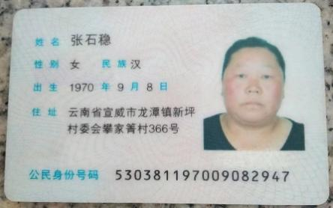 | 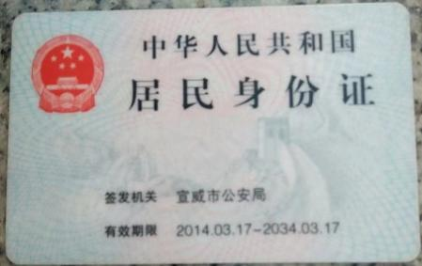
7 | 李月稳 | 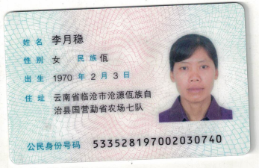 | 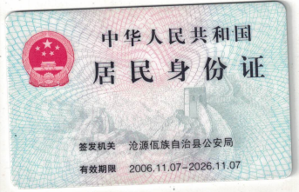
8 | 陈四琼 | 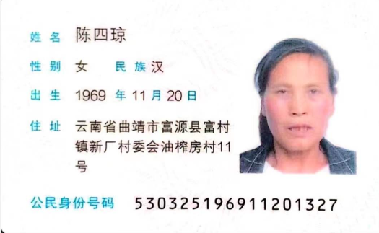 | 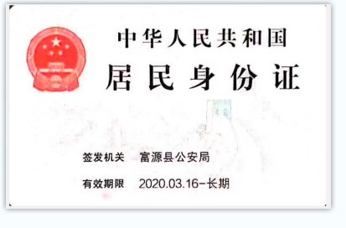
9 | 邹惠兰 | 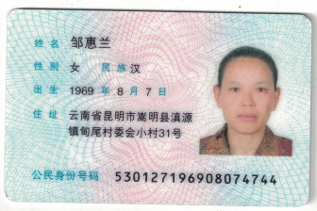 | 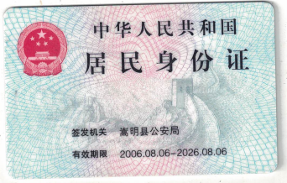
10 | 张凤琼 | 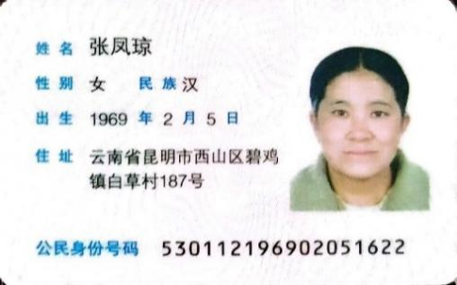 | 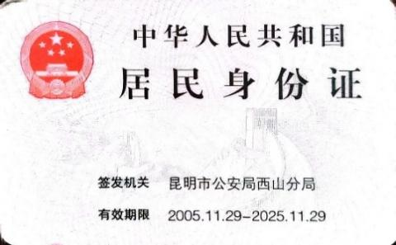
11 | 李月秋 | 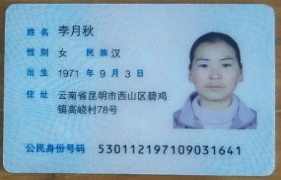 | 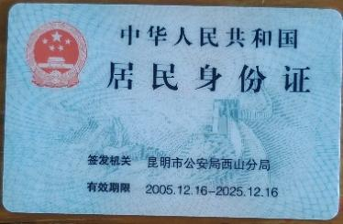
12 | 匡就海 | 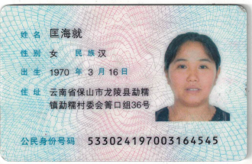 | 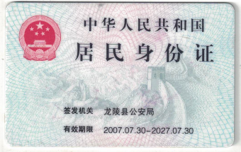
13 | 石艳萍 | 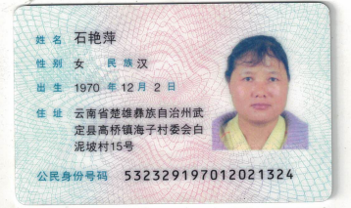 | 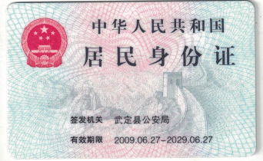

云南省委党校社保证明
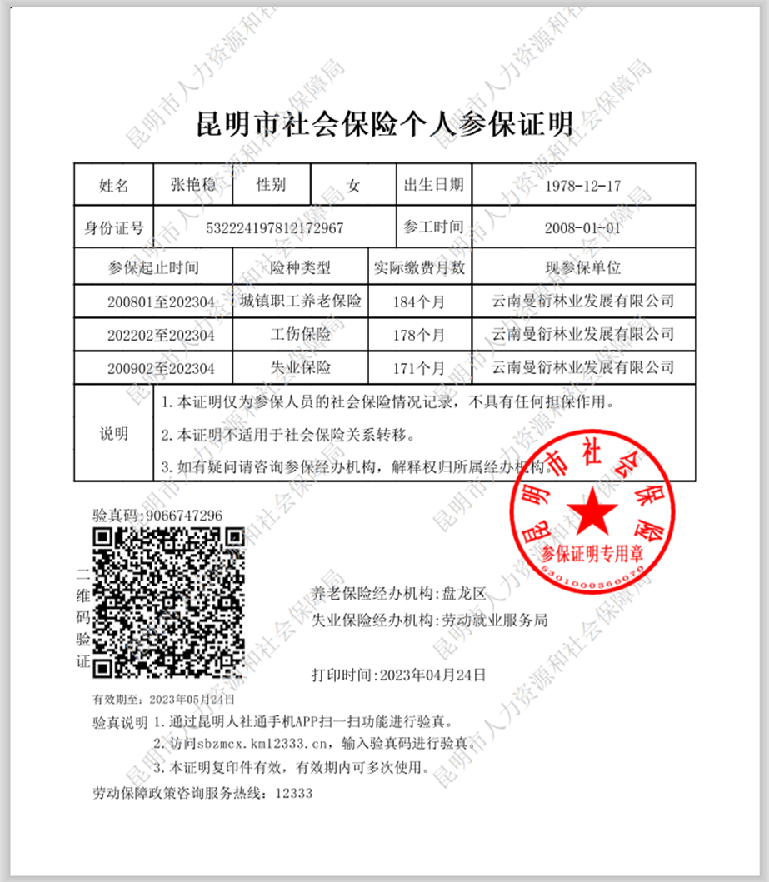

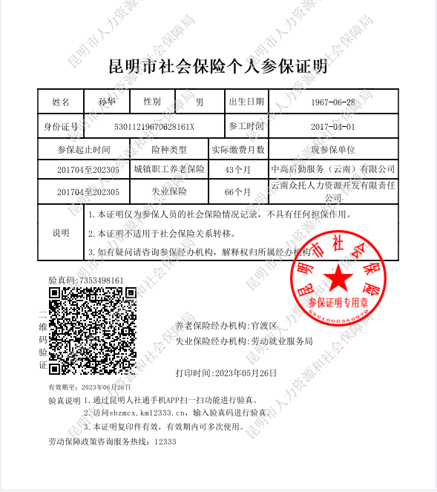

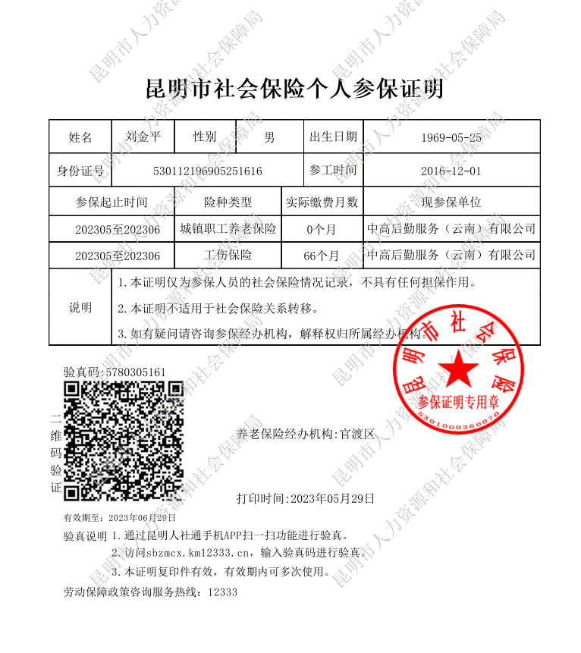

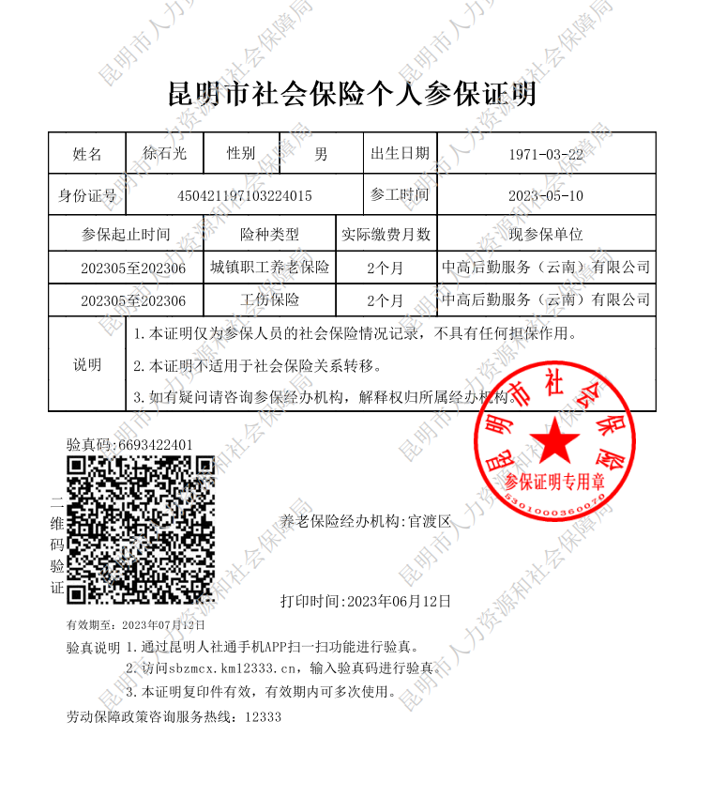

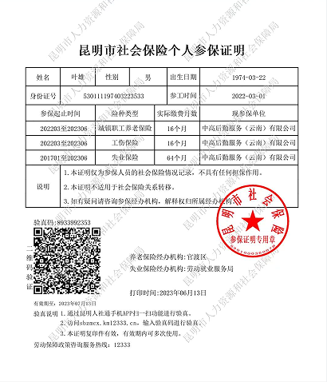

雇主责任险保单
